Paint Shop Pro 9 インストール

wine インストール
コマンドラインで以下を実行する。
sudo apt install wine

Paint Shop Pro 9インストール
pspのインストールイメージをホームディレクトリにコピーする。
コマンドラインで以下を実行する。
wine psp/Paint\ Shop\ Pro\ 9/autorun.exe

「Paint Shop Pro 9」をクリックする。
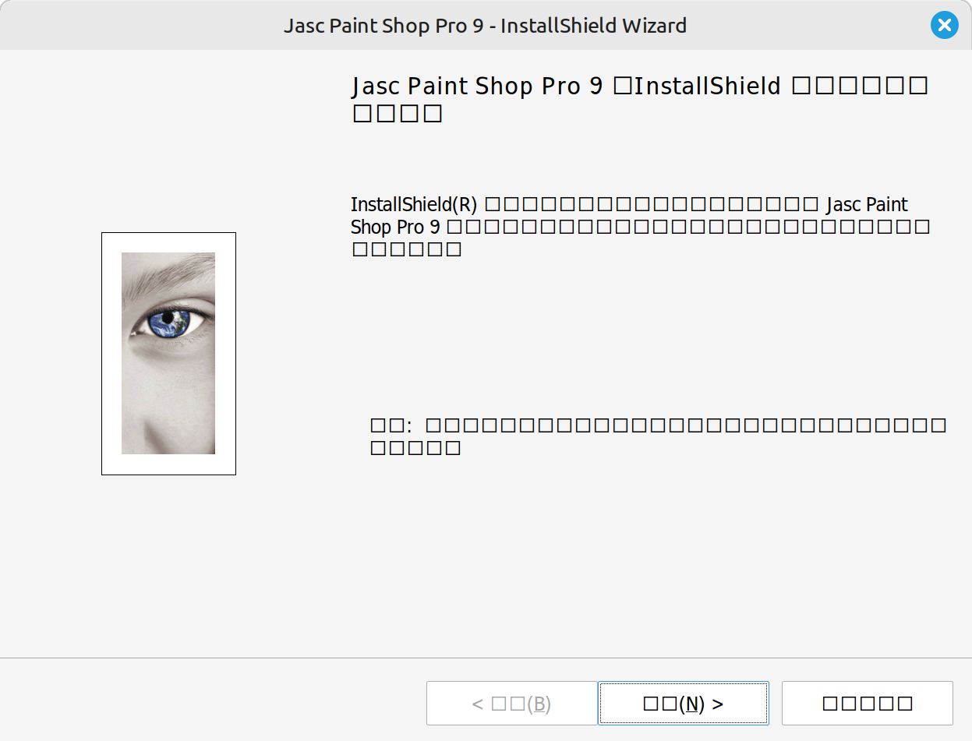
(N) > ボタンを押す。
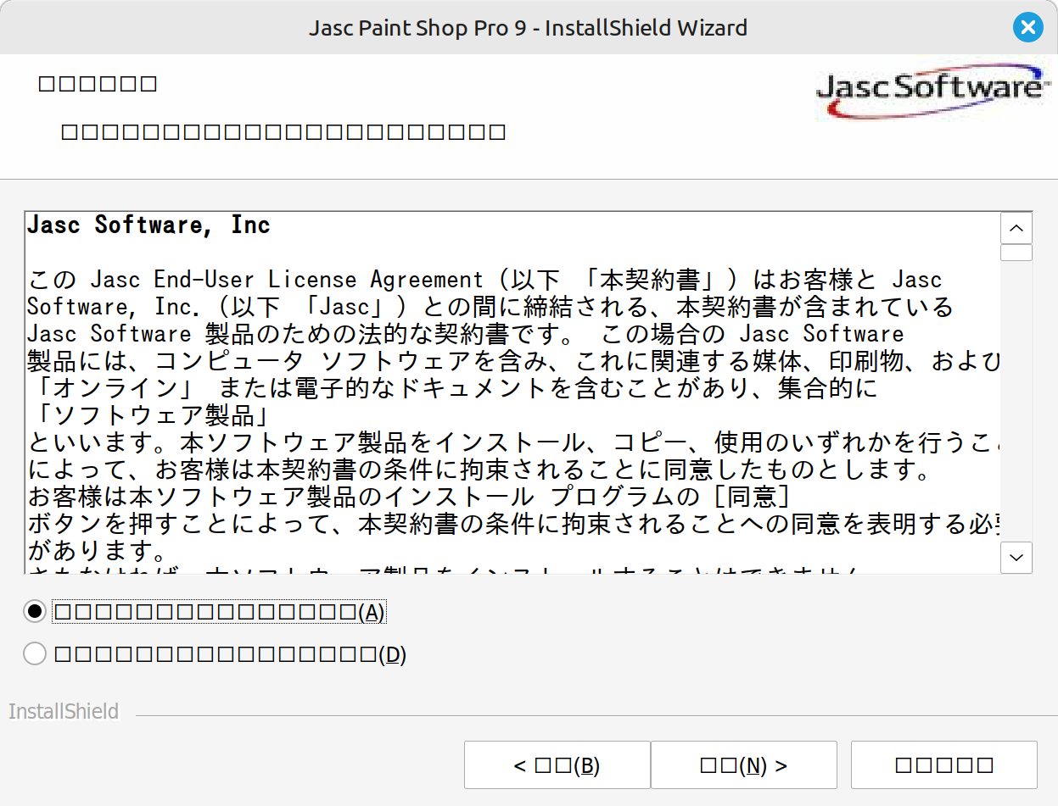
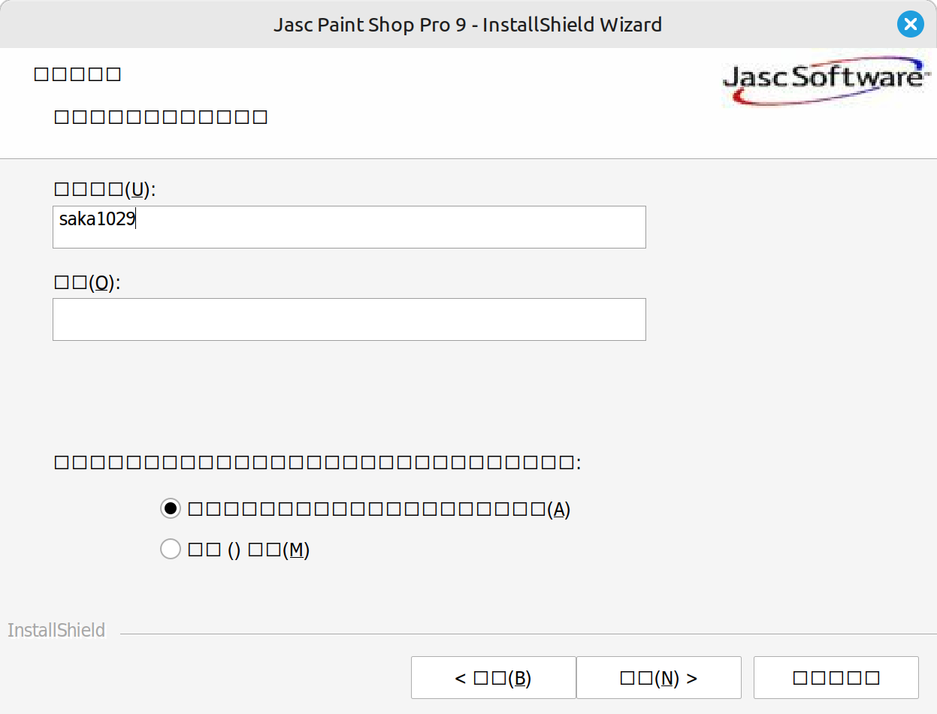
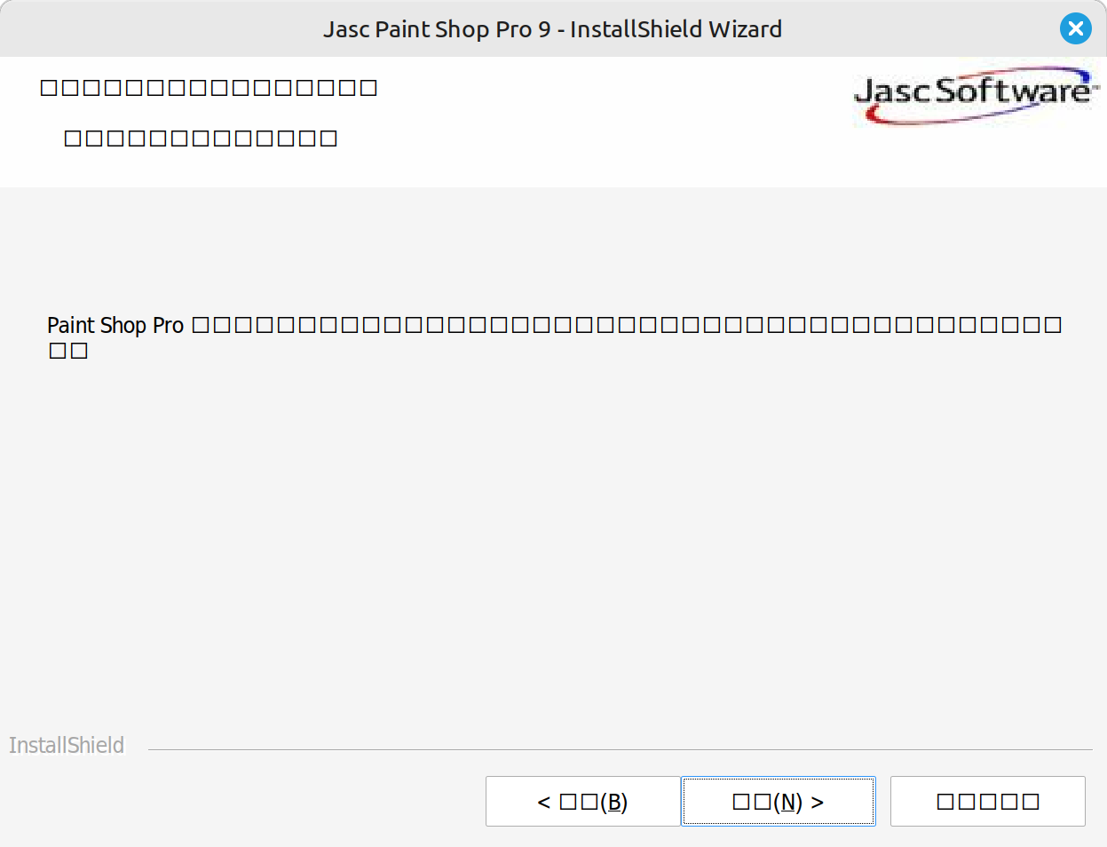
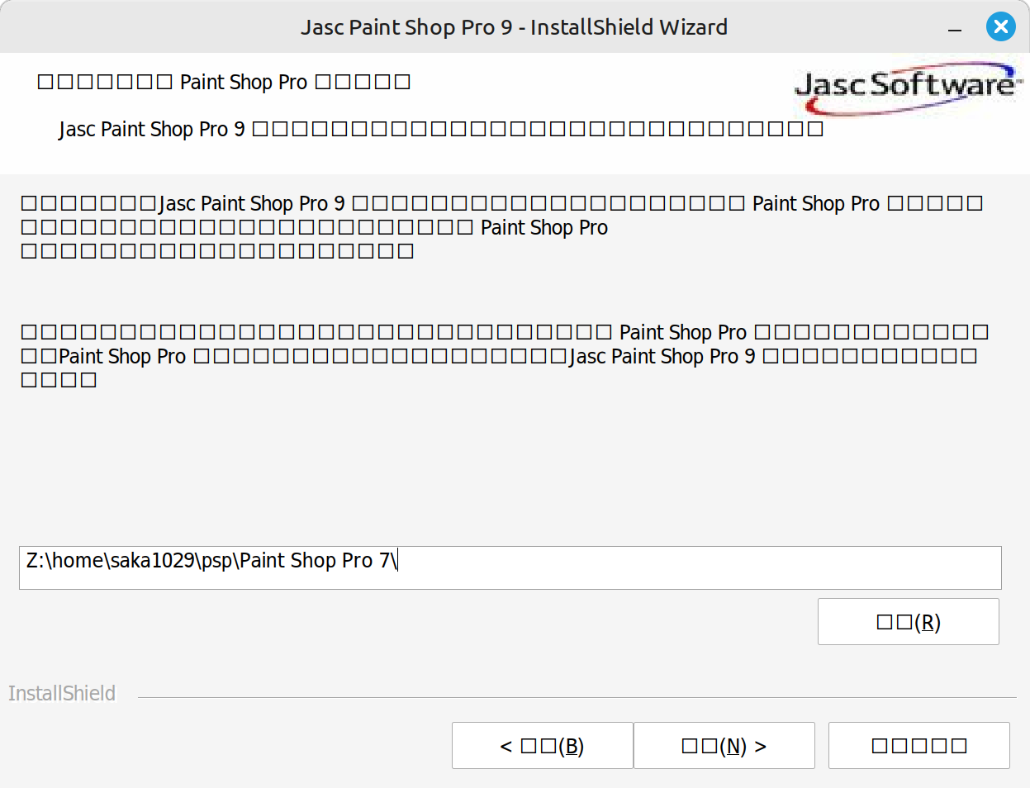
全バージョンのインストールイメージディレクトリ「Z:\home\saka1029\psp\Paint Ship Pro 7\」を入力して「(N) >」をクリックする。
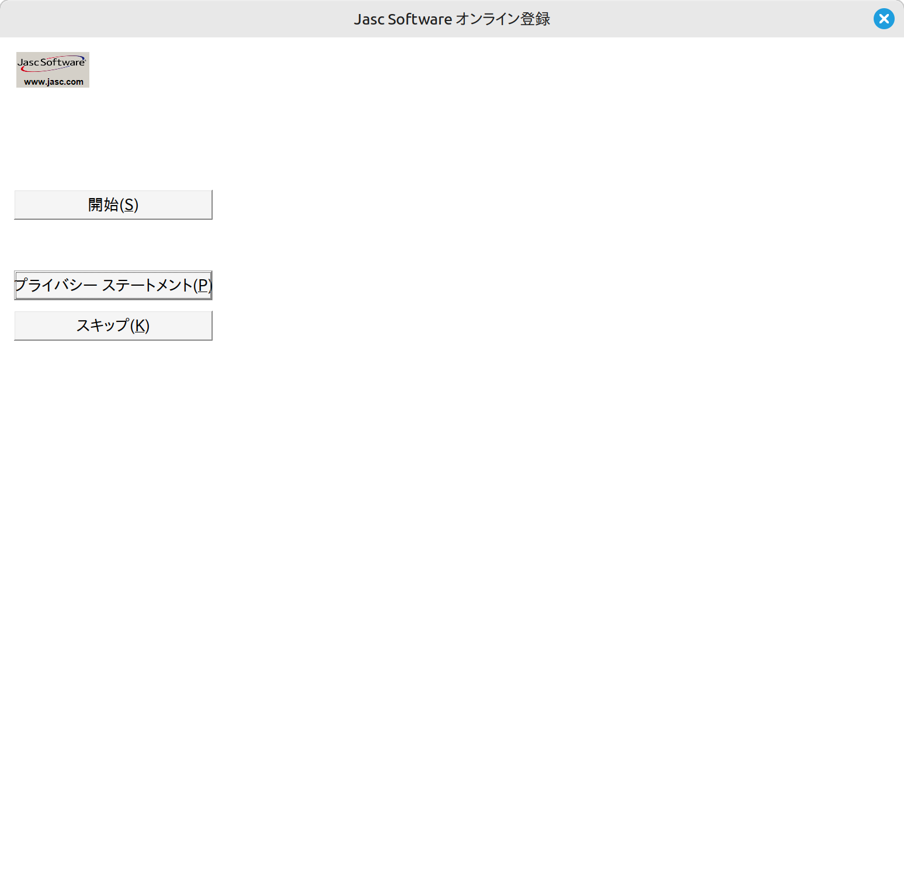
「スキップ」を押す。

